PROTESTANTSE - GEMEENTE - HUISSEN
zondag “Als pas geboren kinderen”, 28 april 2019
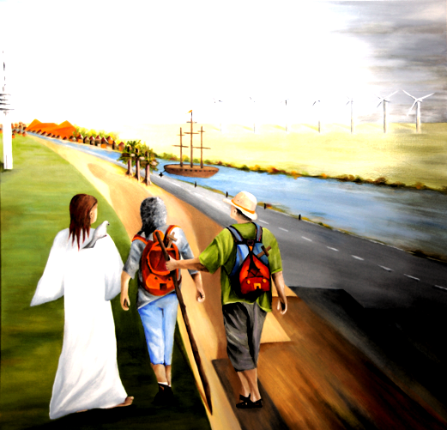

Voorganger: ds. Dick Kruyt
Organist: Herman Schimmel
****************

DE V O O R B E R E I D I N G

De klok luidt – het wordt stil
Welkom en begroeting

Zullen we samen bidden:

God,
we zijn bij elkaar
op zoek naar stilte
naar leven en liefde
naar onszelf
naar U

GOD
LAAT UW LICHT OVER ONS OPGAAN
WEES VOOR ONS LIEFDE DIE BLIJFT

- de twee kaarsen worden aangestoken
- drempellied: Lied 600: 4.

4 Licht, onstuitbaar, niet te doven,
zegen ons met morgenrood!
Licht, verschenen uit den hoge,
licht, gedompeld in de dood.

(gemeente gaat staan)
Bemoediging en groet

v: Onze hulp is in de Naam van de Heer
a: DIE HET LICHT SCHIEP, EN ZAG: HET IS GOED
v: God, bij alles wat mensen benauwt en verbijstert,
a: KOM BIJ ONS, WEES ONS EEN LICHT EN WIJS DE
WEG.
v: Voed ons, als pas geboren kinderen,
a: MET DE MELK VAN HOOP, GELOOF EN LIEFDE
v: en wek ons op tot levende getuigen,
a: VOED ONS OP ALS KINDEREN VAN HET LICHT.

Aanvangslied: Lied 280: 1, 4 en 6.

1 De vreugde voert ons naar dit huis
waar ’t woord aan ons geschiedt.
God roept zijn naam over ons uit
en wekt in ons het lied.

4 Zal dit een huis, een plaats zijn waar
de hemel open gaat,
waar Gij ons met uw eng'len troost,
waar Gij U vinden laat?

6 Vervul ons met een nieuw verstaan
van ’t woord, waarin Gij spreekt
en reik ons zelf als leeftocht aan
het brood, dat Gij ons breekt.
(gemeente gaat zitten)

Gebed om ontferming

Gloria: Lied 644: 1, 3 en 5.

1Terwijl wij Hem bewenen,
omdat Hij van ons ging,
is Hij aan ons verschenen
in zijn verheerlijking.

3 Terwijl wij van Hem spreken,
is Hij in onze kring
om ons het brood te breken
van zijn verkondiging.

5 Hij is de Heer en koning,
die eeuwig bij ons is.
Zijn woorden zijn als honing,
zijn naam is als een vis.

DE SCHRIFTEN

Gebed
1e Lezing: Genesis 28: 10–13, 16-17.

Zingen: Lied 91a: 1 en 2.

1 Wie in de schaduw Gods mag wonen
hoeft niet te vrezen voor de dood.
Zoek je bij Hem een onderkomen –
dan wordt zijn vrede jou tot brood.
God legt zijn vleugels van genade
beschermend om je heen als vriend
en Hij bevrijdt je van het kwade,
opdat je eens geluk zult zien.

2 Engelen zendt Hij alle dagen
om jou tot vaste gids te zijn.
Zij zullen je op handen dragen
door een woestijn van hoop en pijn.
Geen bange nacht zal je doen beven,
geen ziekte waar een mens van breekt.
Lengte van leven zal God geven,
rust aan de oever van een beek.

2e Lezing: Lucas 24: 13 – 32.

Acclamatie: Lied 339a. U komt de lof toe...

U komt de lof toe, U het gezang,
U alle glorie, o Vader, o Zoon, o heilige Geest
in alle eeuwen der eeuwen.

Overweging
Muziek

Zingen: Lied 646

1 De Heer is onze reisgenoot,
Hij die ons zijn gezelschap bood
en sprekend over kruis en graf
geduldig tekst en uitleg gaf.

2 Zo valt een lange weg ons licht,
de schrift opent een vergezicht
en brengt verdwaalden dicht bij huis,
verloren zonen komen thuis.

3 De avond daalt, blijf bij ons Heer!
Hij zet zich aan de tafel neer
en breekt het brood en schenkt de wijn,
die gast, het moet de gastheer zijn!

4 Wij keren naar Jeruzalem,
ons brandend hart verneemt zijn stem,
Hij deelt met ons het dagelijks brood,
de Heer is onze reisgenoot.

GEBEDEN EN GAVEN

Gebeden afgewisseld met gezongen gebedsacclamatie:

Lied 256

“Blijf met uw genade bij ons,
Heer, onze God,
blijf met uw genade bij ons,
licht in het duister...”

- Stil Gebed – Onze Vader

Collecte

Slotlied: Lied 643: 1, 5, 7 en 8.
1 Zing nu de Heer! Hij zag ons aan,
maakte de nacht tot morgen.
Hij die ons riep in ’s Vaders naam,
heeft ons bevrijd van zorgen.

5 Zing nu de Heer! Hij is getrouw.
Ook als wij niet meer hopen,
bloeien aan dorens van de rouw
lachend de rozen open.

7 Zing het de hoge hemel rond!
’t Woord aan de dood ontsprongen
werd weer een kracht in onze mond,
brandend met vuren tongen.

8 Christengemeente, jubel nu!
Dit zijn u goede dagen.
Hemelse engelen zullen u
hier op de handen dragen.

Zending en Zegen
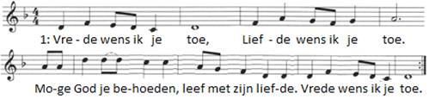

2: Zegen wens ik je toe. Aandacht wens ik je toe.
Dat er mensen zijn met wie je kunt delen.
Zegen wens ik je toe.
* * * * *
Reacties op de viering zijn welkom in de doos in de hal
óf via het adres: reactieviering@pknhuissen.nl.
In de werkgroep VIEREN worden deze besproken en
wordt er gekeken hoe we daarmee onze vieringen
kunnen ‘verbeteren’.
